História

A fotografia surgiu na primeira metade do século XIX, fruto da conjunção da câmara escura e da descoberta de materiais fotosensíveis. A técnica ou experimento da câmara escura, da qual deriva a palavra câmera, já era conhecida desde o século V a.C.. Esta técnica consiste em projetar uma cena externa dentro de uma câmara fechada (que pode ser desde uma pequena caixa até um quarto grande) através de um pequeno orifício. A imagem externa pode assim ser observada de modo invertido dentro da câmara escura.

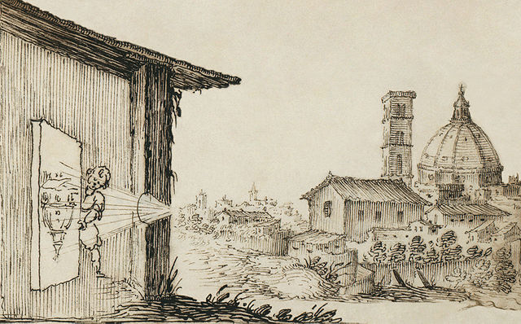
Câmara escura
http://en.wikipedia.org/wiki/File:Camera_obscura2.jpg

No século XVI, vários artistas usavam versões modificadas da câmara escura para desenhar. Com a ajuda de um espelho, a imagem no interior da câmara era projetada em uma placa de vidro, na qual era colocada uma folha de papel semi-transparente. O artista desenhava então em cima da folha de papel, reproduzindo o objeto ou cena projetada.

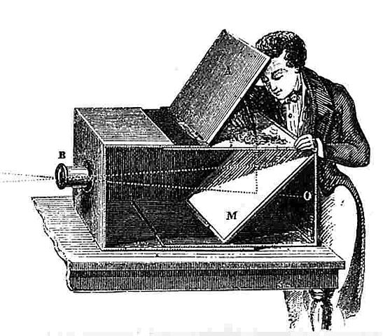
Câmara escura usada para desenhar
http://en.wikipedia.org/wiki/File:Camera_Obscura_box18thCentury.jpg

No entanto, foi somente na década de 1820, com a descoberta de que certos materiais eram sensíveis à luz, que a fotografia deu seus primeiros passos. Atribui-se a invenção da fotografia ao francês Joseph Nicéphore Nièpce. Em 1825, Nièpce expôs uma placa de peltre coberta com bitume da Judéia e realizou a primeira fotografia da história.

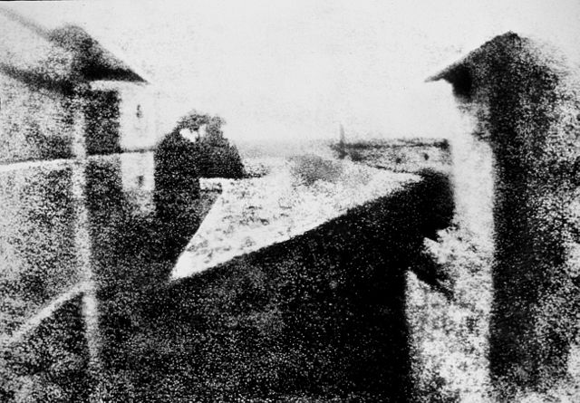
Point de vue du Gras, primeira fotografia da história (Joseph Nièpce, 1825)
http://en.wikipedia.org/wiki/File:View_from_the_Window_at_Le_Gras,_Joseph_Nic%C3%A9phore_Ni%C3%A9pce.jpg

Alguns anos após Nièpce, o pintor francês Hercules Florence, radicado no Brasil, realizou algumas experiências e realizou a primeira fotocópia da história. Entretanto, como nunca publicou seus experimentos e morava em um local isolado, Florence nunca foi reconhecido como um dos inventores da fotografia.

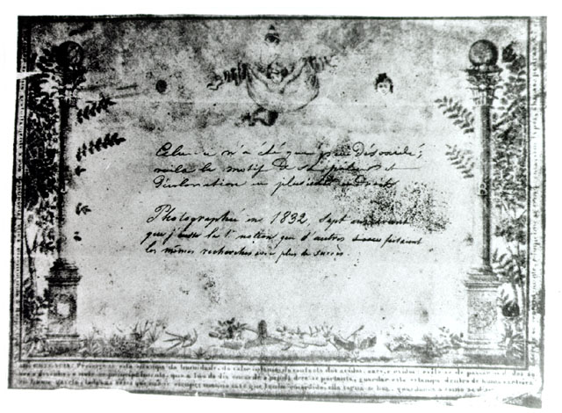
Primeira fotocópia da história (Hercule Florence, 1839)
http://en.wikipedia.org/wiki/File:Hercules-florence-photocopy.jpg

Em 1837, o francês Louis Daguerre inventou o processo fotográfico conhecido como Daguerreótipo. Além de permitir uma redução dos tempos de exposição de várias horas para dezenas de minutos, esta técnica produzia imagens que não se apagavam facilmente, como era o caso das fotografias feitas anteriormente. Em 1839, o governo francês comprou a patente de Daguerre e tornou-a de domínio público, permitindo a qualquer pessoa usar este processo de fotografia. Em troca, Daguerre passou a receber do governo uma pensão até o fim de sua vida. O daguerreótipo tornou-se assim o primeiro processo fotográfico usado comercialmente.

Daguerre realizou, em 1838, a primeira fotografia da história em que aparecem pessoas: um homem em pé e um engraxate ao seu lado lustrando seus sapatos. Isto só foi possível porque estas pessoas ficaram praticamente na mesma posição durante os vários minutos de exposição.

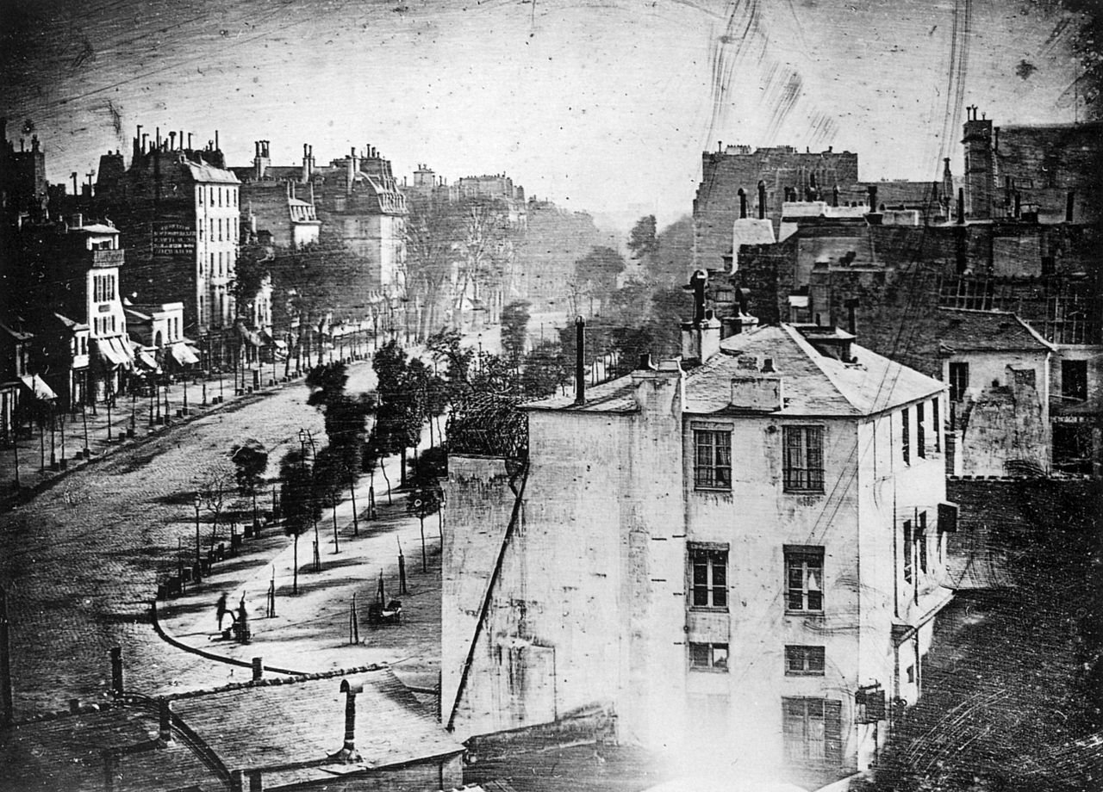
Boulevard du Temple (Daguerre, 1838)
http://en.wikipedia.org/wiki/File:Boulevard_du_Temple_by_Daguerre.jpg

Fotografia colorida

A primeira fotografia colorida foi realizada em 1861 pelo físico escocês James Clerk Maxwell e seu assistente Thomas Sutton. Porém esta foto era, na verdade, composta por 3 fotografias monocromáticas, cada uma correspondente a uma cor (vermelho, verde e azul). Para reproduzir a imagem em cores, era necessário projetar as 3 fotos através de 3 filtros com as cores correspondentes.

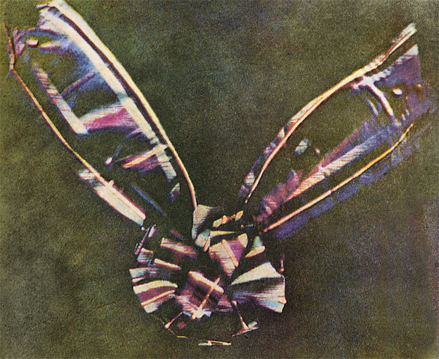
Tartan ribbon (James Maxwell, 1861)
http://en.wikipedia.org/wiki/File:Tartan_Ribbon.jpg

O primeiro processo fotográfico colorido viável foi o Autochrome, desenvolvido em 1903 pelos irmãos Lumière. O Autochrome utilizava uma placa de vidro com uma camada de grãos microscópicos de amido de batata. Os grãos eram coloridos com as cores vermelho, verde e azul.

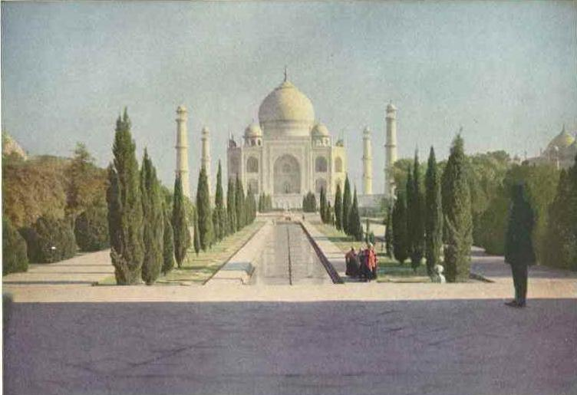
Autochrome do Taj Mahal (Helen Messinger Murdoch, 1921)
http://en.wikipedia.org/wiki/File:Taj_Mahal_1921.JPG

Filme fotográfico

A fotografia sofreu uma verdadeira revolução com o desenvolvimento do filme fotográfico em 1885 por George Eastman. Até então, os processos fotográficos, como o daguerreótipo e o Autochrome, empregavam placas de vidro cobertas com substâncias fotosensíveis. A manipulação, exposição e revelação destes materiais eram complicadas e requeriam bastante conhecimento e cuidado. Isto mudou em 1885, quando a Kodak, fundada por Eastman, lançou o primeiro filme em rolo flexível.

Além de inventar o primeiro filme em rolo, a Kodak também lançou a primeira câmera fotográfica para este tipo de filme. A câmera já era comercializada carregada com um filme para 100 fotos. Depois de tirar todas as fotos, o cliente levava a câmera até uma loja da Kodak, que revelava as fotos e carregava a câmera com um novo filme. Não à toa, o slogan da empresa era “Você aperta o botão, nós fazemos o resto”.
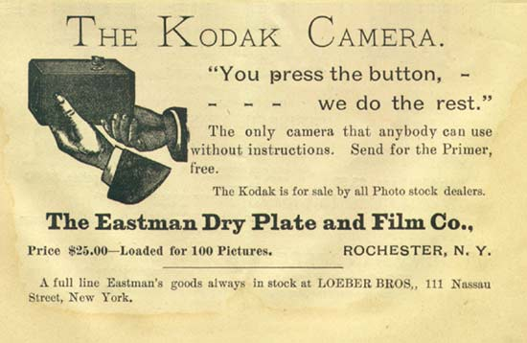
Propaganda da Kodak de 1889
http://en.wikipedia.org/wiki/File:You_press_the_button,_we_do_the_rest_(Kodak).jpg

Uma das câmeras que ajudaria a popularizar a fotografia foi a Kodak Brownie. Lançada em 1900, teve várias versões até seu último modelo em 1966. Um dos modelos de maior sucesso foi a Brownie 127, que vendeu milhões de unidades entre 1952 e 1967.

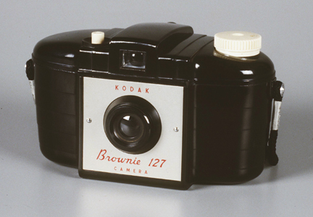
Kodak Brownie 127
http://www.geh.org/fm/brownie/mE13001081.jpg

Invenção do filme de 35 mm

Fotografia digital

Os primeiros experimentos com fotografia digital ocorreram na década de 70. Curiosamente, a empresa que desenvolveu o primeiro sensor digital foi a Kodak, que viria a perder o domínio do mercado fotográfico para outras empresas com a revolução digital. No entanto, o sensor desenvolvido nesta ocasião tinha apenas fins experimentais, e não comerciais.

A primeira câmera digital comercial surgiu em 1990. A Dycam Model 1 (ou Logitech Fotoman) gerava imagens em preto e branco com uma resolução de 320 x 240.

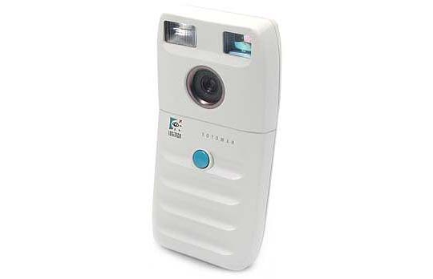
Logitech Fotoman, a primeira câmera digital
http://cdn-static.cnet.co.uk/i/c/blg/cat/digitalcameras/dycam1.jpg

Em 1995 foi lançada a primeira câmera digital com display de LC. A Casio QV-10 possuía um sensor de 0,25 MP e um LCD de 1,8”.

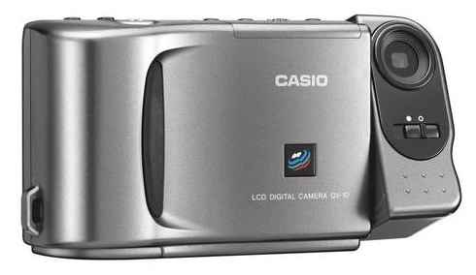
Casio QV-10, a primeira câmera digital com display de LCD
http://cdn.lingualift.com/blog/wp-content/files/2009/12/qv-10-nox-6401.jpg

Em 1999, a Nikon lançou a D1, a primeira SLR (single lens reflex) digital da história. A câmera tinha um sensor de 2,7 MP e custava cerca de US$ 6.000.

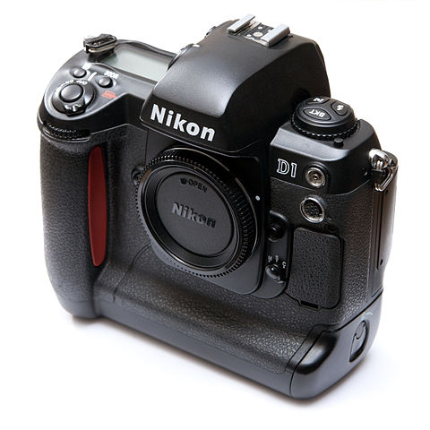
Nikon D1, a primeira SLR digital da história
http://en.wikipedia.org/wiki/File:Nikon_D1_8373.jpg

A Canon, por sua vez, entraria na briga com a Nikon dois anos mais tarde, lançando a EOS-1D, sua primeira DSLR.

Em 2001 surgiu o primeiro celular com câmera - o J-Phone da Sharp. Lançado apenas no Japão, a câmera do J-Phone tinha uma resolução de 0,1 MP e um display de 256 cores.

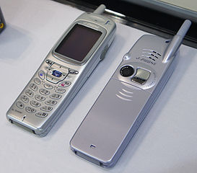
J-Phone, o primeiro celular com câmera
http://en.wikipedia.org/wiki/File:Sharp_J-SH04_CP%2B_2011.jpg

Em 2004 foi lançada a Epson R-D1, a primeira câmera digital sem espelho. Este tipo de câmera buscava unir as vantagens das câmeras compactas e das câmeras reflex, como menor tamanho e opção de troca de lente (ver seção Tipos de câmeras). Os maiores fabricantes de câmeras logo lançaram suas linhas de câmeras sem espelho, como Panasonic (sistema Micro Four Thirds, em 2008), Samsung (sistema NX, 2010), Sony (sistema E-mount, 2010), Nikon (sistema Nikon 1, 2011) e Canon (sistema EF-M, lançado em 2012).

Se a invenção do filme em rolo já foi um marco na história da fotografia, o surgimento da fotografia digital iria revolucionar ainda mais o mercado fotográfico. Associadas à Internet e aos telefones celulares, as câmeras digitais tornaram-se onipresentes, permitindo a qualquer um … Câmeras digitais com 16 MP, gravação de vídeo, reconhecimento facial, LCDs de 3” com função touch screen, e celulares com câmeras de 8 MP são hoje comuns.

